МУНИЦИПАЛЬНОЕ ОБЩЕОБРАЗОВАТЕЛЬНОЕ УЧРЕЖДЕНИЕ –
ПЕТРОВСКАЯ ШКОЛА «СОДРУЖЕСТВО»

РАЙОННЫЙ КОНКУРС
ПРОЕКТНЫХ И ИССЛЕДОВАТЕЛЬСКИХ РАБОТ «ДЕНЬ НАУКИ»
ПРОЕКТНАЯ РАБОТА
ПО НАПРАВЛЕНИЮ «ЮНЫЕ ИСКАТЕЛИ»
(название направления)
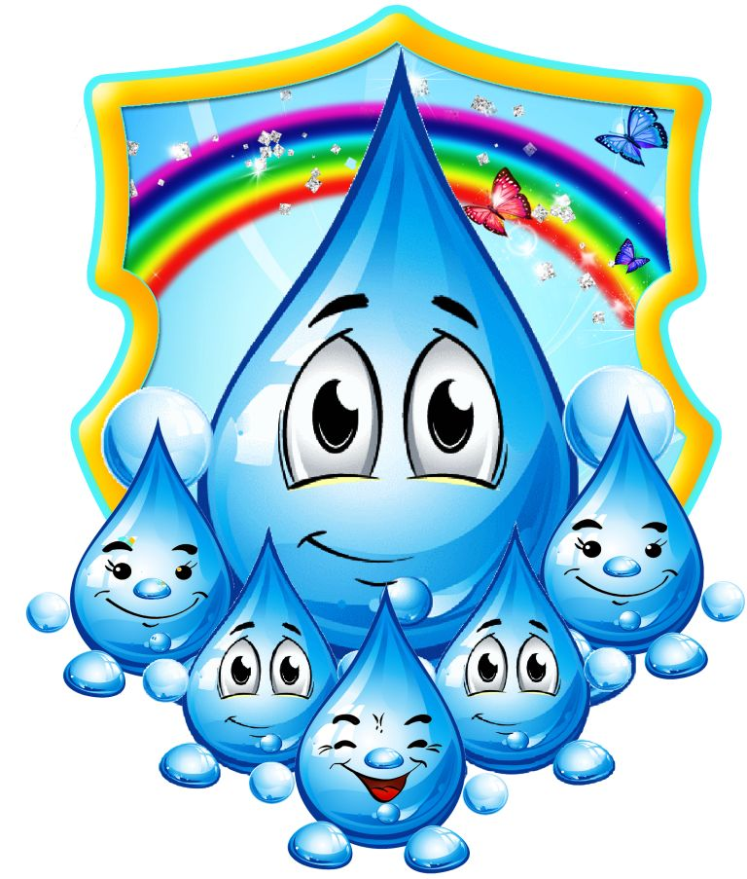
ТЕМА: «УДИВИТЕЛЬНЫЕ СВОЙСТВА ВОДЫ»
Выполнила:
Егорова Ярослава
Яковлевна
Класс:2
Научный руководитель:
Воронина
Юлия Александровна
Должность:
учитель
начальных классов

г. Клин, 2020 год
Содержание
ВВЕДЕНИЕ………………………………………………………………………..3
- ТЕОРЕТИЧЕСКАЯ ЧАСТЬ……………………………………………….4
  - Что такое вода……………………………………………………….4
  - Свойства воды……………………………………………………….5
  - Удивительное свойство воды реки нашего края Малая Сестра…5
  - Удивительные свойства святой воды……………………………...5
- ПРАКТИЧЕСКАЯ ЧАСТЬ………………………………………………..7
  - Исследование свойств воды………………………………………..7
  - Эксперименты с водой……………………………………………...8
ЗАКЛЮЧЕНИЕ………………………………………………………………….11
Библиографический список использованной литературы……………………13
Приложения

Введение
Я и туча, и туман,
И ручей, и океан,
И летаю, и бегу,
И стеклянной быть могу! [8]
Это вода. С ней мы встречаемся каждый день дома, в школе, на улице.
Однажды на уроке рисования у меня опрокинулась баночка с водой, и она растеклась по парте и даже попала на пол. Мне стало интересно, почему разлитая вода образовала лужицу, и захотелось через собственную исследовательскую деятельность больше узнать о свойствах воды, ее влиянии на организм человека и значении в жизни людей.
Цель – определить какими свойствами обладает вода, доказать необходимость воды для живых организмов.
Задачи:
• используя различные источники информации узнать больше о воде и её свойствах, влиянии на организм человека и значении в жизни людей;
• при помощи опытов и наблюдений проверить действительно ли вода обладает этими свойствами;
• провести интересные эксперименты с водой в домашних условиях.
Актуальность
Вода - главный компонент жизни. Она обладает различными свойствами и необходима для жизнедеятельности всех живых организмов.
Но я знакома не со всеми свойствами воды и поэтому хочу раскрыть некоторые из них в домашних условиях, провести интересные эксперименты с использованием воды, а также узнать о её влиянии на организм человека и значении в жизни людей.

- ТЕОРЕТИЧЕСКАЯ ЧАСТЬ
  - Что такое вода
В начале своего исследовательского пути я решила найти определение воды в толковом словаре В. И. Даля. Вот что я нашла: вода – это стихийная жидкость, ниспадающая в виде дождя и снега, образующая на земле родники, ручьи, реки и озёра, а в смеси с солями – моря. [2]
Ещё в древности, наряду с огнем, люди обожествляли воду. Древнегреческий философ Фалес Милетский считал, что вода является первичным веществом Вселенной, из которой всё состоит и в которое, в конечном итоге, превращается. Суждение древних мыслителей о воде, как начале всех начал, отозвалось в учении Аристотеля о четырёх стихиях – огне, воздухе, земле и воде.
Когда древние люди хотели пожелать собратьям чего-то доброго, они желали, кроме прочего и «свежей воды». [9]
Из всего вышесказанного можно сделать вывод, что вода одно из самых важных веществ на Земле.
Изучив литературу, я узнала, что около ¾ поверхности нашей планеты покрыто водой. Это реки, озера, водохранилища, океаны, моря. Вода – это самое распространенное и доступное вещество. Её широко используют в быту, промышленности, сельском хозяйстве, медицине и других сферах человеческой деятельности. Нашу повседневную жизнь нельзя представить без воды. Несмотря на то, что сама по себе вода не имеет питательной ценности, она выполняет огромную работу в нашем организме: регулирует температуру тела и кровообращение, усваивает пищу, нормализует поступление питательных веществ и кислорода в клетки, выводит токсины, а также улучшает подвижность суставов, помогает защитить ткани и органы в организме, поддерживает обмен веществ. [1]
Питье и приготовление пищи, личная гигиена, мытье посуды, поливка цветов, промышленность и производство – ничто невозможно без воды.

1.2. Свойства воды
Вода, как и любое вещество, обладает определёнными свойствами. К основным свойствам воды относятся: прозрачность, бесцветность, отсутствие запаха и вкуса, текучесть, отсутствие формы, но способность принятия формы сосуда, в который её наливают, способность замерзать, способность испаряться, способность растворять многие вещества. [3]
  - Удивительное свойство воды реки нашего края
Малая Сестра
Я хочу рассказать об одном удивительном свойстве воды, о котором узнала на уроке окружающего мира.
Наше село Петровское расположено на правом берегу реки, берущей своё начало из двух ручейков, сливающихся вместе около самого села. Малая Сестра – это речка, как её называют местные жители, потому что она совсем не большая. Это наша родная река, часть живого мира, в котором живём мы.
Однажды зимой мы пошли на экскурсию на Малую Сестру и удивились, почему вода в ней не замёрзла, хотя было уже морозно? От учителя мы узнали, что на нашей речке много родников, из-под земли бьют ключи, и в воде присутствует много железа, поэтому вода в ней даже в очень холодную зиму не превращается в лёд. [4]
Вот такое чудесное свойство есть у воды нашей Малой Сестры.
  - Удивительные свойства святой воды
В прошлом году на праздник Крещение мама принесла из церкви бутылочку с прозрачной водой. Я спросила: «Что это?» Мама объяснила, что это святая вода и рассказала для чего она нужна. Считается, что в праздник Богоявления (Крещения) вода во всех водоёмах, колодцах, реках становится целебной. Кто – то искренне верит в Бога, кто – то нет, но и верующие, и неверующие удивляются чудесному превращению обычной воды в святую. Очевидный факт, что святая Крещенская вода не портится. Люди пьют эту воду, умываются, купаются в Крещение в реках и водоёмах и верят в её чудодейственные свойства. [5]
С некоторыми свойствами воды, такими как способность замерзать и кипеть, я уже знакомилась на занятии окружающий мир. Для того чтобы проверить наличие других вышеперечисленных свойств воды, я в домашних условиях провела несколько исследований.

- ПРАКТИЧЕСКАЯ ЧАСТЬ
  - Исследование свойств воды
Исследование 1
Цель: исследовать воду на текучесть.
Оборудование: питьевая вода, кувшин, стакан.
Описание: я налила из водопроводного крана воду в кувшин, затем перелила её в стакан и заметила, что вода свободно течёт сверху вниз в кувшин, затем из кувшина в стакан с характерным звуком.
Вывод: вода обладает свойством текучести. (Приложение 1)
Исследование 2
Цель: узнать, имеет ли вода форму.
Оборудование: питьевая вода, столовая ложка, тарелка, стакан.
Описание: я взяла ложку и налила в нее воду, затем вылила ее в тарелку. Вода растеклась по её поверхности в виде небольшой лужицы. После этого я перелила воду в стакан, и она приняла форму стакана.
Вывод: вода не имеет формы, но приобретает форму ёмкости, в которую её наливают. (Приложение 2)
Исследование 3
Цель опыта: исследовать воду на прозрачность.
Оборудование: питьевая вода, молоко, два стакана, две полоски красного картона.
Описание: в один стакан я налила молоко, в другой - питьевую воду. Затем опустила в каждый стакан по полоске красного картона. В стакане с водой полоска видна четко и ясно, а в стакане с молоком – её не видно совсем.
Вывод: вода прозрачна. (Приложение 3)
Исследование 4
Цель: проверить, имеет ли вода вкус.
Оборудование: питьевая вода, три стакана одинакового объёма, сахар, лимон.
Описание: я налила из водопроводного крана воду в три стакана до половины их объёма. В первый стакан добавила одну чайную ложку сахара и размешала его, во второй - одну чайную ложку сока лимона и размешала его, в третий стакан не добавила ничего. Затем попробовала на вкус содержимое каждого стакана. В первом стакане вода имеет сладкий вкус, во втором - кислый вкус, а в третьем – не имеет никакого вкуса.
Вывод: вода не имеет вкуса. (Приложение 4)
Исследование 5
Цель опыта: проверить может ли вода испаряться.
Оборудование: питьевая вода, стакан.
Описание: я налила из водопроводного крана воду в стакан до половины его объёма и поставила его на подоконник. Ежедневно наблюдала за количеством воды в стакане, которое постепенно уменьшалось. Через неделю стакан стал пустым.
Вывод: вода имеет свойство испаряться. (Приложение 5)
Исследование 6
Цель опыта: узнать является ли вода растворителем.
Оборудование: питьевая вода, стакан, сахар.
Описание: я налила из водопроводного крана воду в стакан до половины его объёма. Добавила одну столовую ложку сахара и размешала её.
Я заметила, что сахар исчез, а вода помутнела. Затем попробовала на вкус содержимое стакана и ощутила сладкий вкус.
Вывод: вода способна растворить твердые вещества, например, сахар. (Приложение 6)
По результатам проведенных исследований я доказала, что вода прозрачна, не имеет вкуса, текуча, не имеет формы, но способна принимать форму сосуда, в который её наливают, способна растворять многие вещества.
  - Эксперименты с водой
Проводить исследования свойств воды оказалось настолько интересным занятием, что мне не захотелось останавливаться на достигнутом. И я решила провести несколько увлекательных экспериментов с участием воды.
Эксперимент 1.
Я взяла четыре одинаковых по объёму стаканчика. В два стаканчика налила холодную воду, а в другие два - горячую (делать это нужно осторожно, чтобы не обжечься). Затем с помощью кисточки подкрасила гуашью жёлтого и зелёного цвета воду так, чтобы холодная вода была жёлтого цвета, а горячая зелёного. Далее взяла пластиковую карту и накрыла ей стаканчик с холодной водой, осторожно перевернула его и поставила на стаканчик с горячей водой. Затем аккуратно вытащила пластиковую карту….Ой, вода смешалась и равномерно окрасилась. На этом мой эксперимент не закончился. Я накрыла картой стаканчик с горячей водой, перевернула его и поставила на стаканчик с холодной водой. Аккуратно вытащила карту, и к моему великому удивлению смешивание красок не произошло, несмотря на то, что горячая и холодная вода соприкасались. [7]
Вывод: холодная вода обладает большей плотностью, чем горячая. (Приложение 7)
Эксперимент 2.
Я взяла тарелку, кусочек пластилина, спички, прозрачный стаканчик, воду. Сразу хочу сказать, что проводить данный эксперимент нужно в присутствии взрослых, так как спички – это пожароопасный предмет. Я положила пластилин в центр тарелки, воткнула в него 2 спички, которые мне помогла зажечь мама, и налила воды до краёв пластилина. Затем взяла сухой стакан и осторожно накрыла им пластилин со спичками, которые тут же погасли, а вода начала подниматься вверх.
Вывод: при горении давление воздуха в стакане становится меньше, чем снаружи. (Приложение 8)
Эксперимент 3.
Для проведения данного эксперимента мне понадобилась вода, гуашь, кисточка, жидкое моющее средство, растительное масло, три стаканчика небольшого объёма и один большой прозрачный стакан. Я аккуратно налила растительное масло, воду и жидкое моющее средство в небольшие стаканчики. Затем подкрасила гуашью с помощью кисточки воду в красный цвет. Далее, не спеша, вылила в большой стакан поочерёдно моющее средство, воду и растительное масло. К моему удивлению, жидкости легли в стакан слоями и не перемешались.
Вывод: использованные в эксперименте жидкости имеют разную плотность. Этим и объясняется отсутствие смешения. (Приложение 9)
Благодаря проведенным экспериментам, я узнала, что холодная вода обладает большей плотностью, чем горячая; при горении давление воздуха в стакане становится меньше, чем снаружи; растительное масло, вода и жидкое моющее средство имеют разную плотность.

ЗАКЛЮЧЕНИЕ
В ходе моей работы было доказано то, что без воды не было бы жизни на Земле.
С помощью проведенных исследований и экспериментов я узнала много нового и интересного о воде, проверила её основные свойства и убедилась в том, что вода прозрачна, не имеет вкуса, текуча, не имеет формы, но способна принять форму сосуда, в который её наливают и способна растворять многие вещества.
Я доказала, что основные свойства воды действительно можно исследовать в домашних условиях.
- Вода обладает свойством текучести.
Благодаря этому свойству, мы её пьём, готовим пищу, умываемся, используем для многих бытовых и промышленных целей. А ещё это свойство воды широко используется в жилищно-коммунальном хозяйстве: вода, протекая по трубам, поступает в наши дома и квартиры.
- Вода не имеет формы, но приобретает форму сосуда, в который её наливают.
Благодаря этому свойству, человек может создать водохранилище, построить бассейн, налить воду в вазу.
- Вода прозрачна.
Свойство прозрачности воды используется человеком очень широко: например, если бы не это свойство, как бы мы могли любоваться диковинными рыбками и растительным миром в аквариумах, а также бассейнами и фонтанами с красивым дизайном дна и стен.
- Вода не имеет вкуса и запаха.
Благодаря этому свойству, наша пища, приготовленная с использованием воды, имеет не одинаковый, а разный вкус и запах – вкус продуктов, а не вкус воды. Уха, борщ, гороховый суп – все имеет разный вкус и запах.
- Вода имеет свойство испаряться.
Благодаря этому свойству, на Земле возможна жизнь – дожди переносят влагу от океанов, морей, рек и озёр на сушу. А у нас есть возможность высушить бельё.
- Вода является растворителем для многих веществ.
Она используется для гигиены как самого человека и его одежды, так и дома, школы, различных объектов человеческой деятельности. Вода используется как растворитель в промышленности.
Без воды нельзя замесить тесто для хлеба, приготовить бетон для стройки, сделать бумагу, ткань для одежды, резину, металл, конфеты, пластмассу, лекарства - ничего не сделать без воды!
А ещё я провела удивительные эксперименты, которые расширили мои знания о воде.

Библиографический список использованной литературы
- Большая иллюстрированная энциклопедия. В 32 т. Т. 6. ВИН-ГАУ – М.:АСТ: Астрель; 2010. – 501 с.
- Даль В.И. Толковый словарь русского языка. Современная версия. – М.: Эксмо; 2004. – 736 с.
- Детская энциклопедия для младшего школьного возраста «Что такое. Кто такой». В 3 т. Т. 3. – М.: Педагогика; 1975. – 350 с.,ил.
- Рукописная книга из музея МОУ – «СОДРУЖЕСТВО» «История села Петровское»
- Хочу всё знать: Научно – художественный сборник /Сост. А. Томилин; Оформл. И.Кошаровского. – Л.: Дет. Лит., 1989. – 319 с., ил.

Интернет – ресурсы
- https://www.rastut-goda.ru/preschool-child/8621-opyty-s-vodoj-dlya-doshkolnikov.html
- .https://znanija.com/task/5951291
- https://detskiychas.ru/obo_vsyom/rasskazy_o_prirode/rasskaz_o_vode_detyam/

Приложение 1
Исследование воды на текучесть

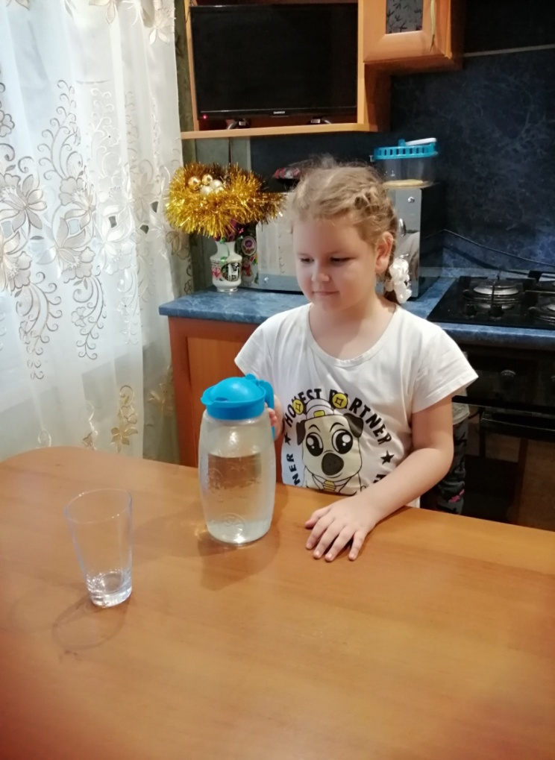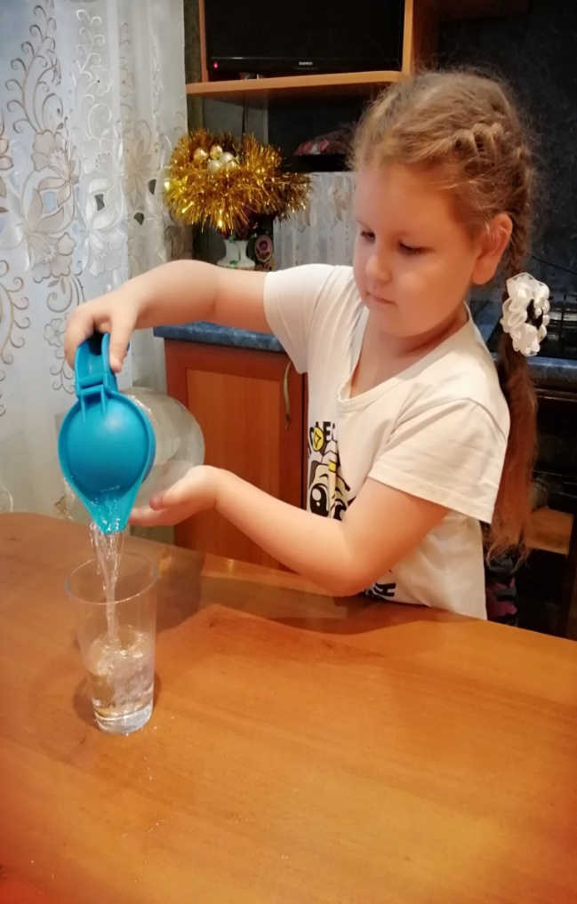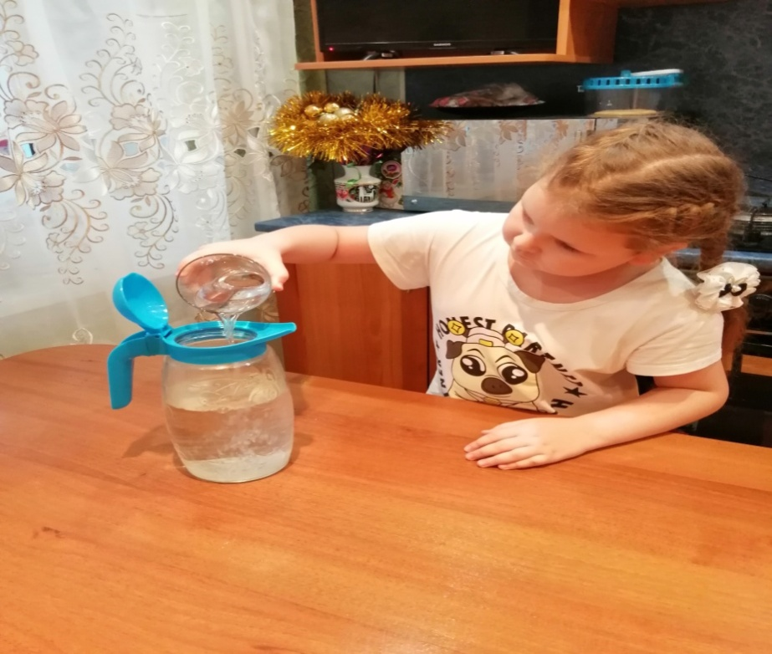
Приложение 2
Имеет ли вода форму

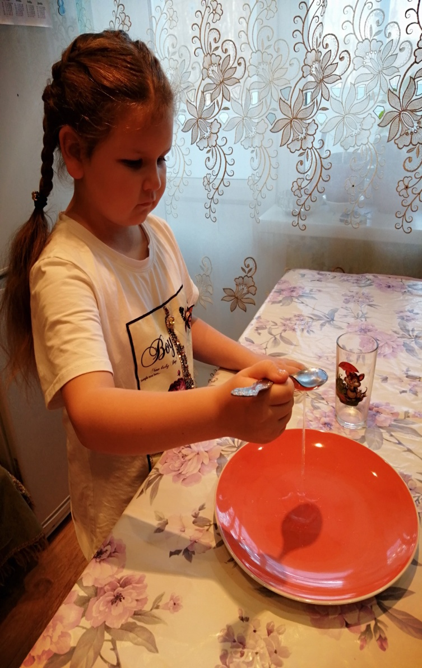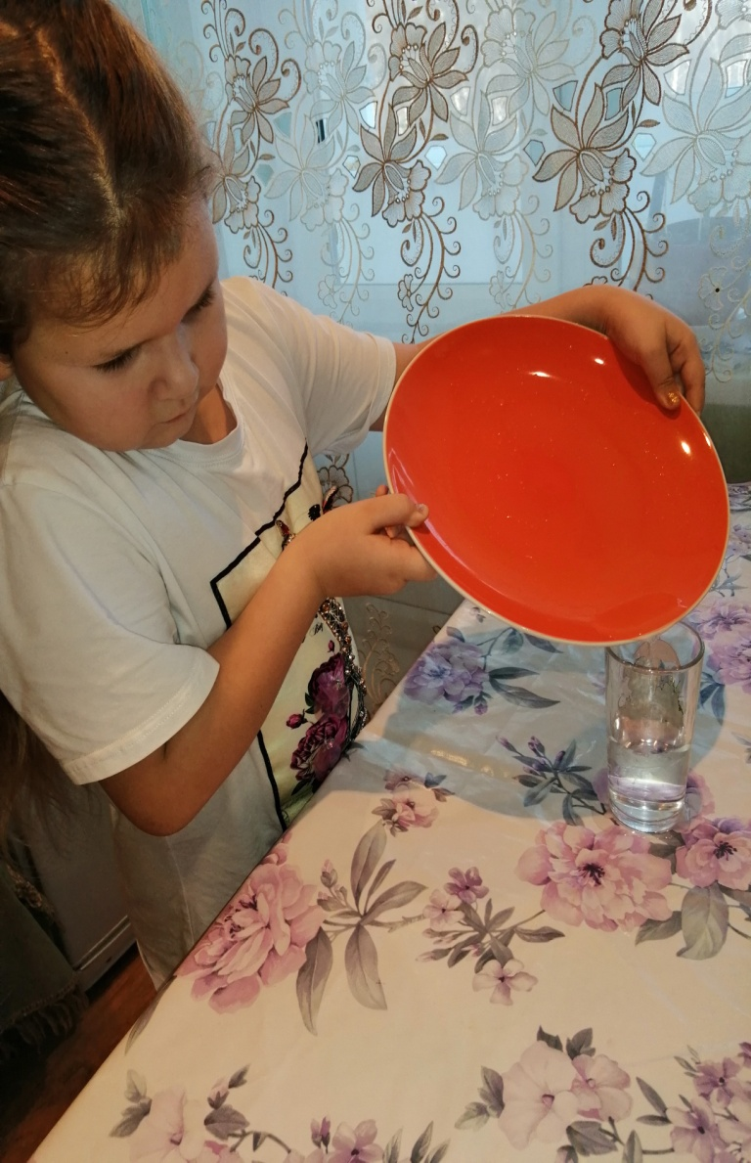
Приложение 3

Исследование воды на прозрачность
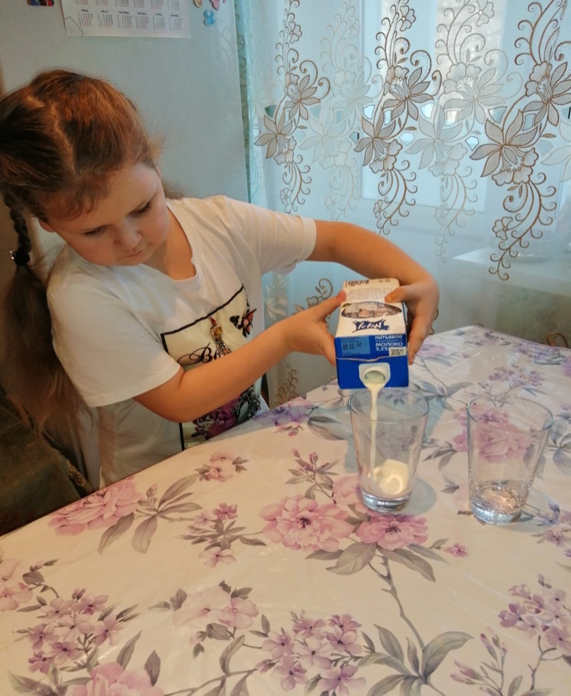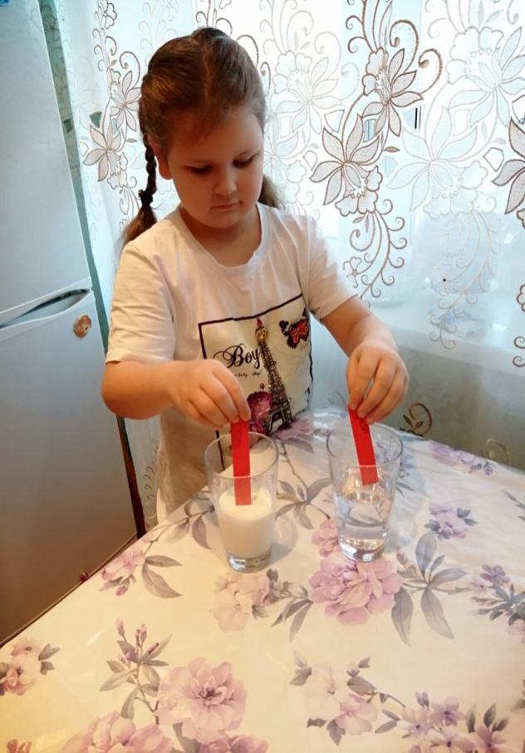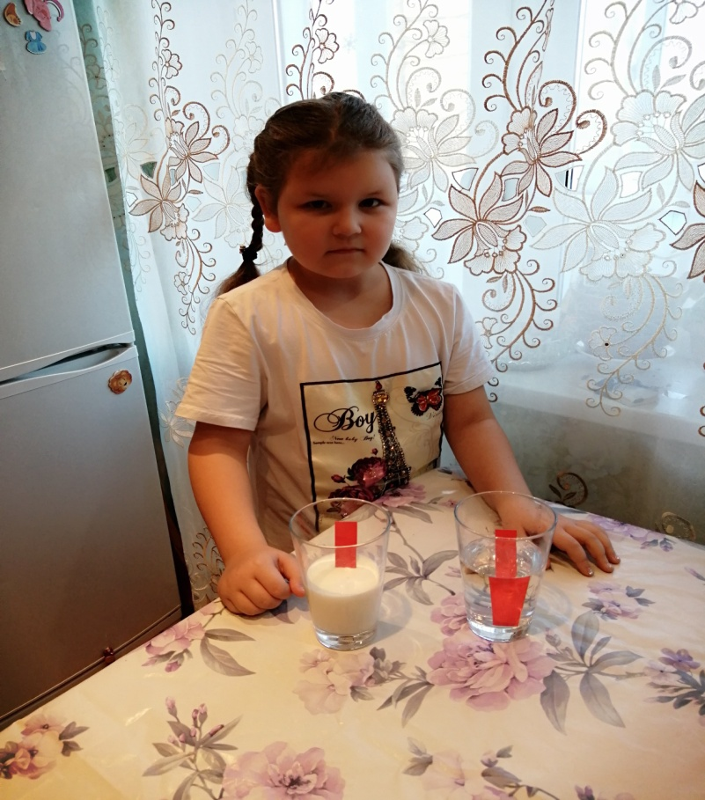
Приложение 4
Имеет ли вода вкус
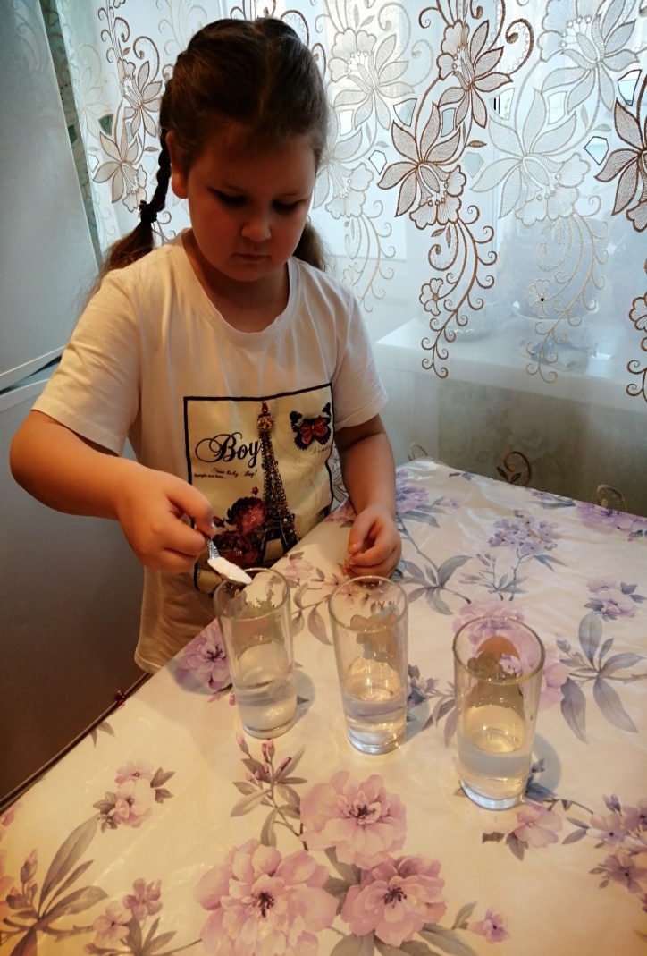 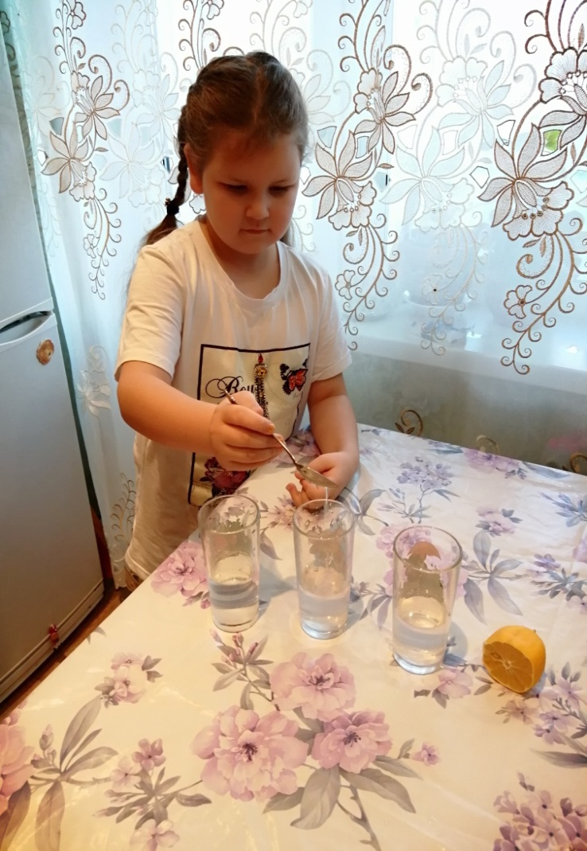 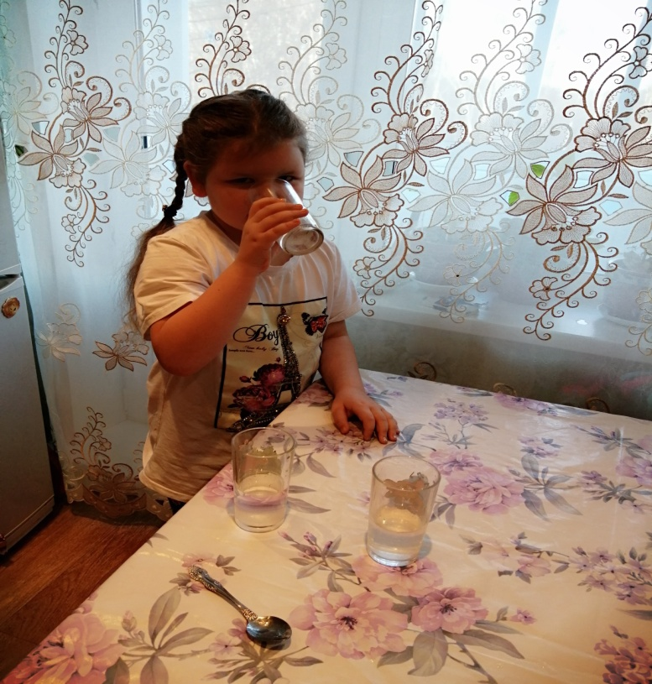 Приложение 5
Может ли вода испаряться
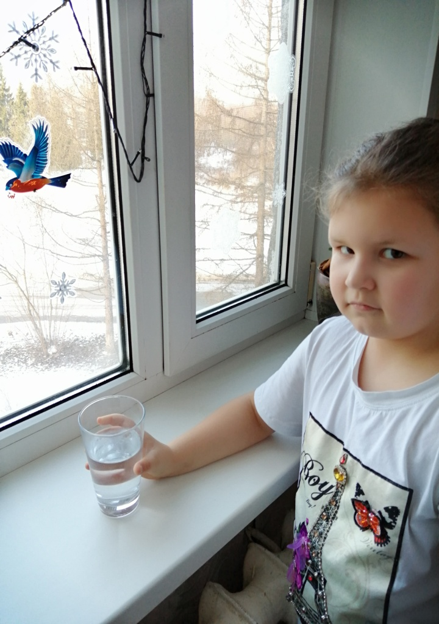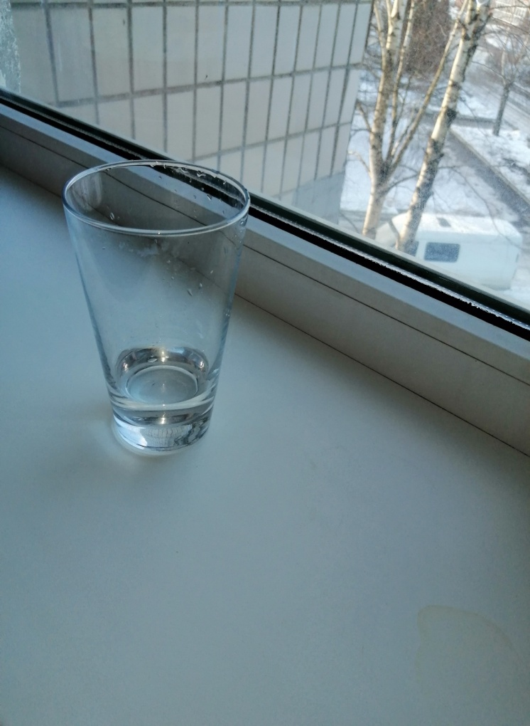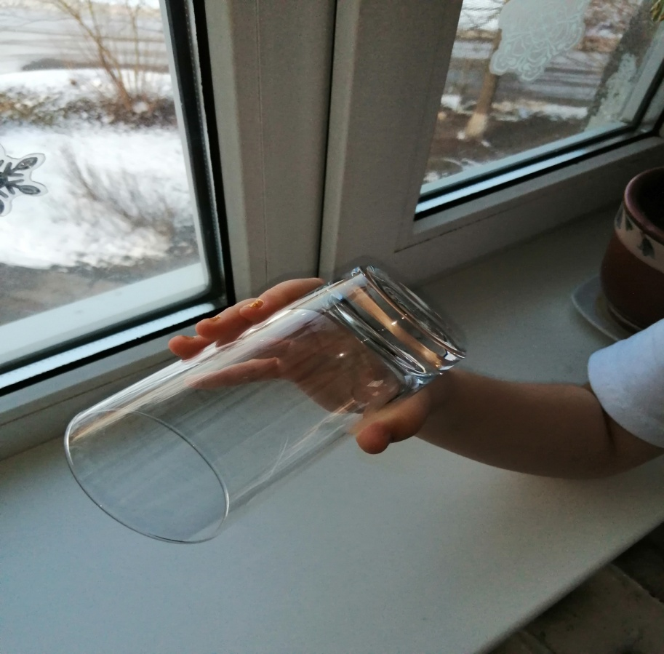
Приложение 6
Является ли вода растворителем
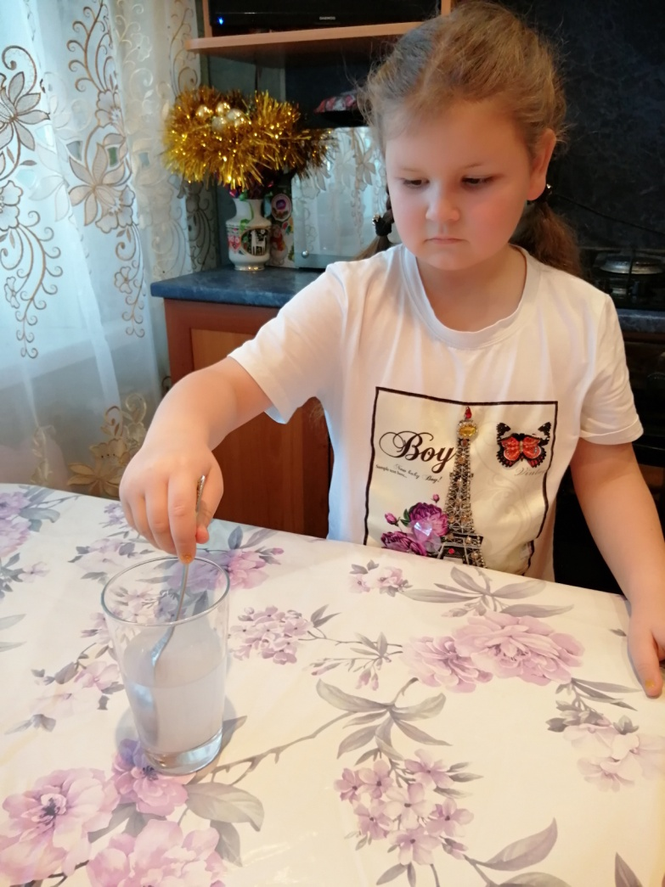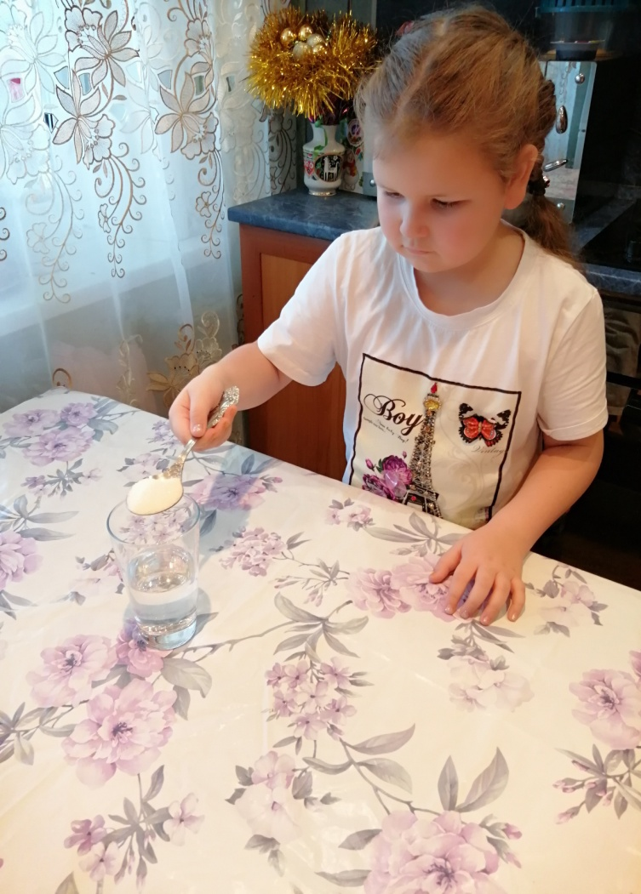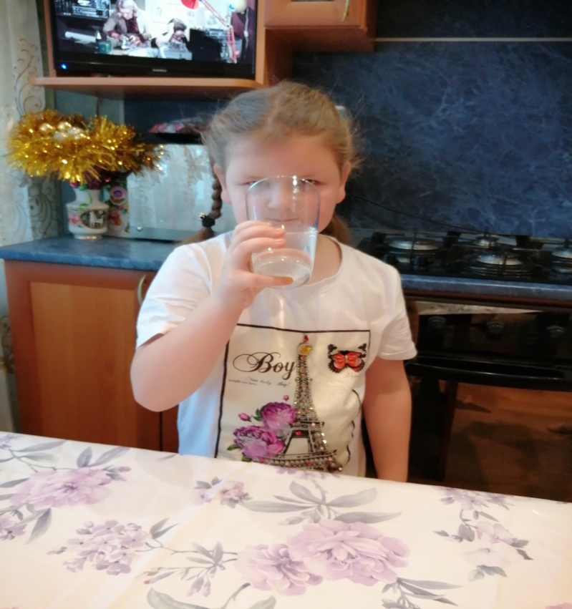
Приложение 7
Эксперимент 1

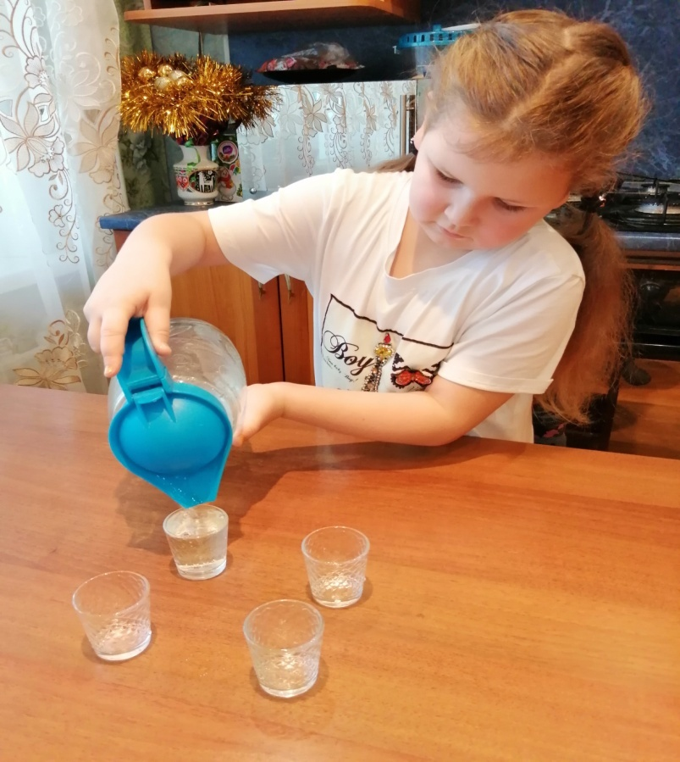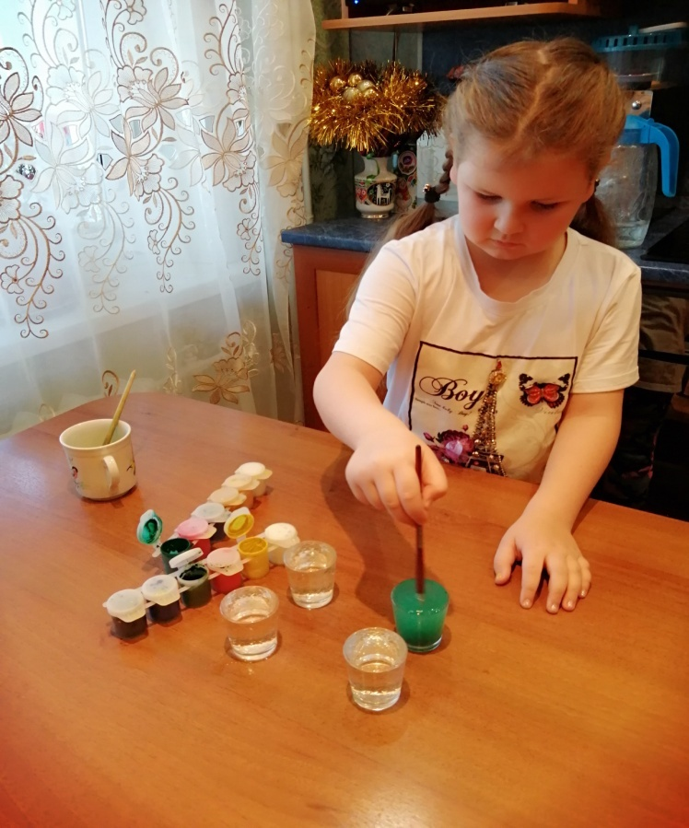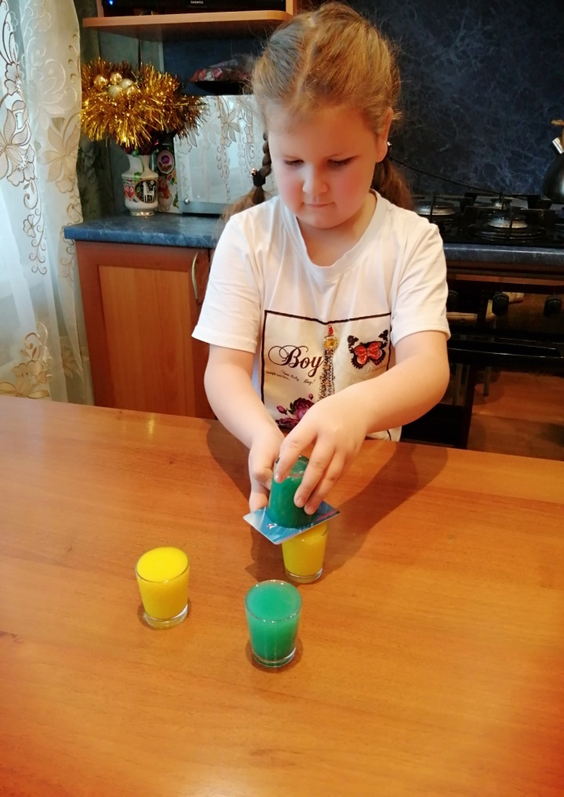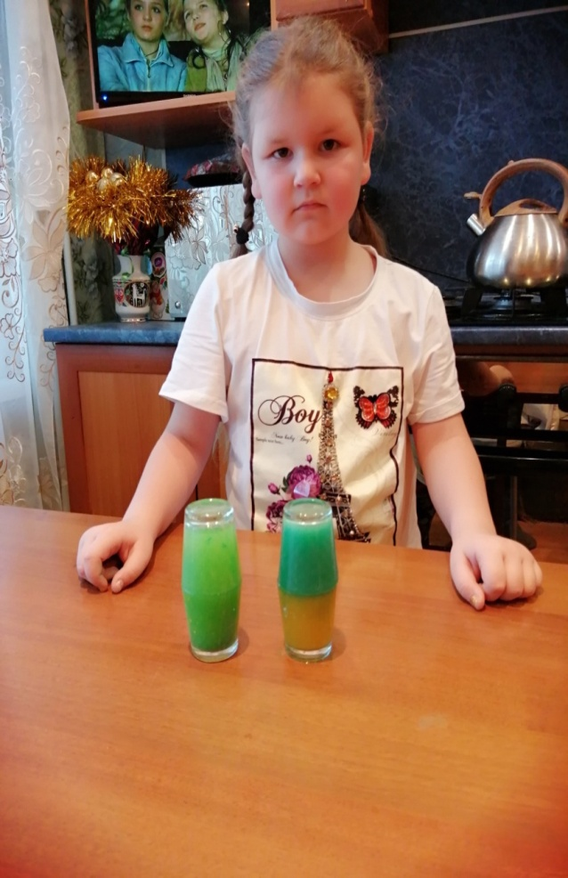

Приложение 8
Эксперимент 2
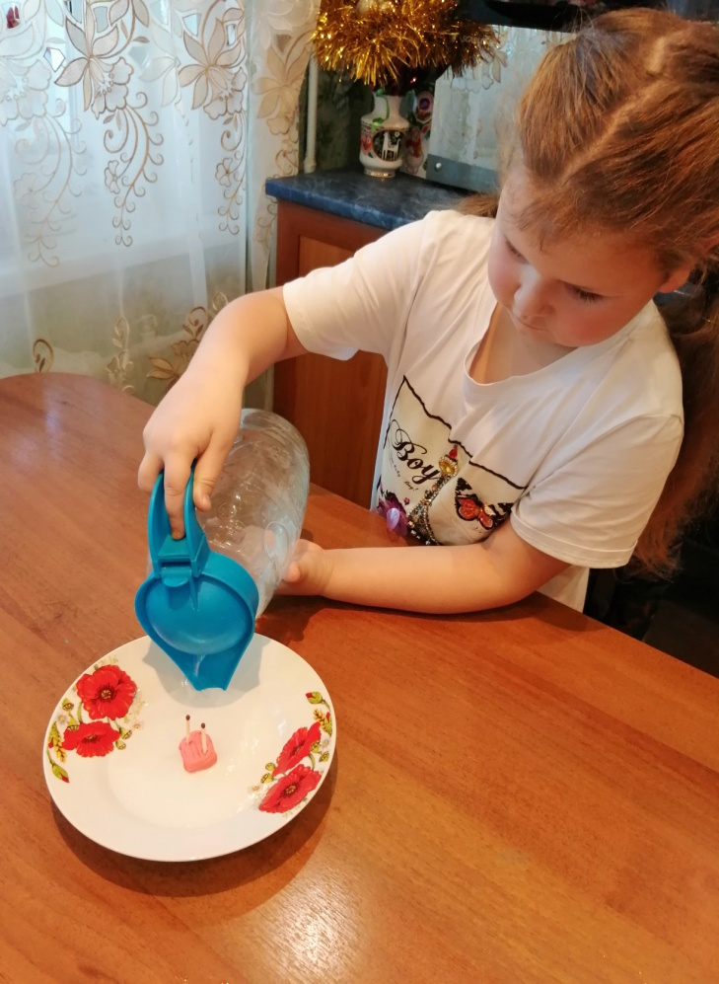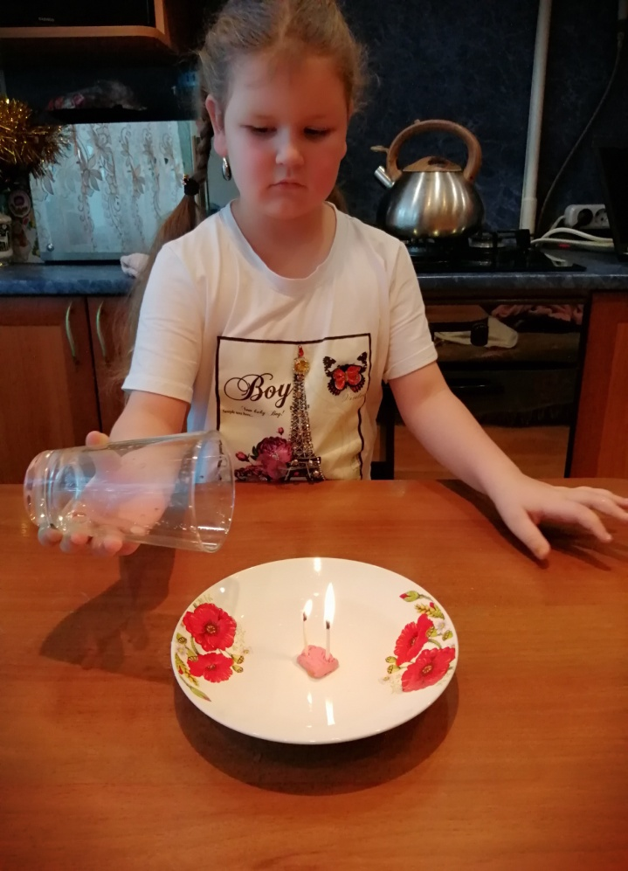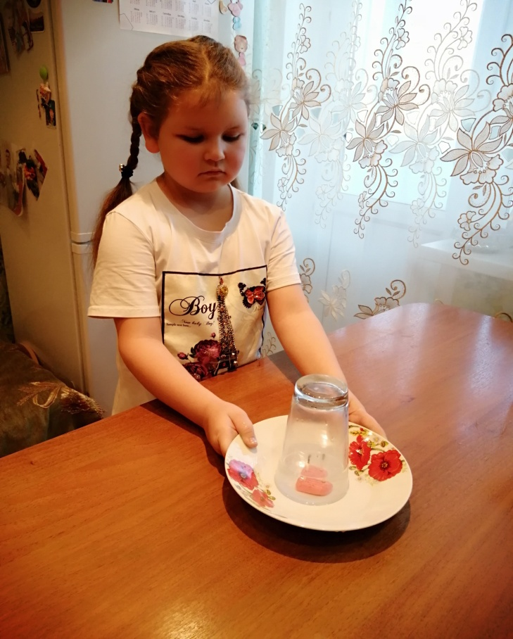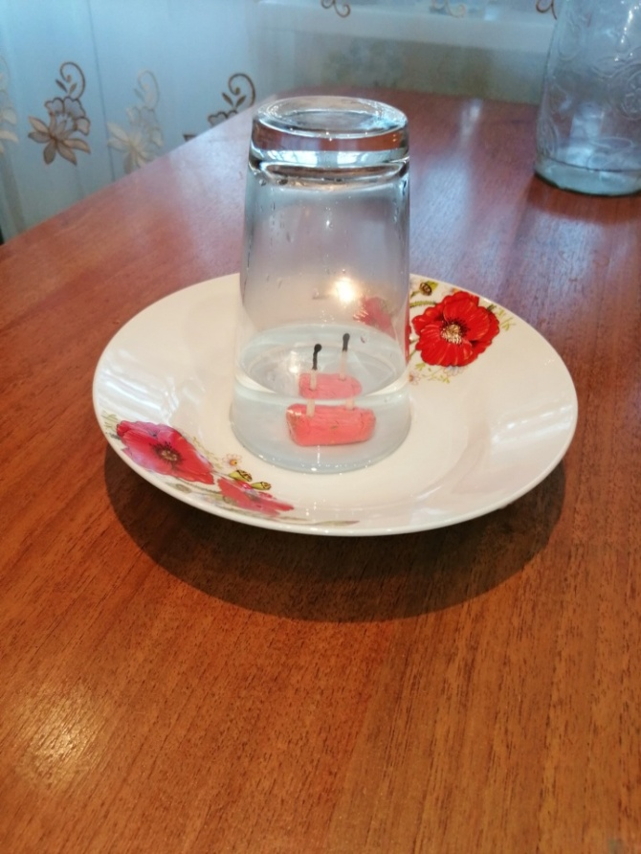

Приложение 9
Эксперимент 3
